Karate / Sport Ju-jutsu – 1-2 juni 2019
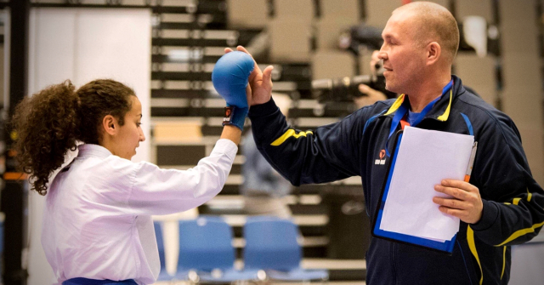
Välkommen till Umeå Fight Camp och kumiteläger med Joakim Engman!
Helgen 1-2 juni får vi chansen att träna för förbundskaptenen i kumite Joakim Engman. Joakim har tränat karate sedan 80-talet och har SM-guld i kumite på meritlistan. Själv värderar han dock tränarmeriterna högst och Joakim varit tränare på Sundsvall Sport karate sedan 1995 och har varit engagerad i Svenska kumitelandslaget sedan 2010. Från 2014 har han haft uppdraget som förbundskapten i kumite och har varit delaktig i de senaste årens internationella framgångar.
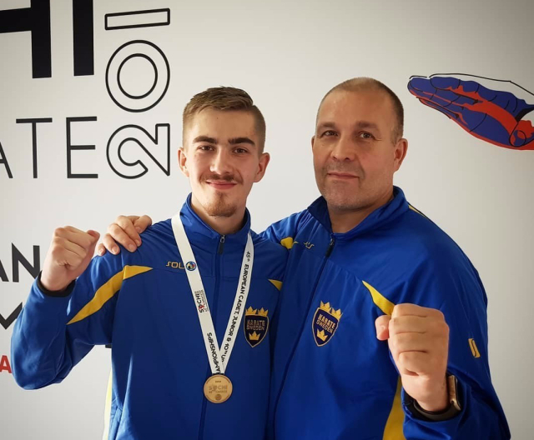
Foto: http://www.swekarate.seSchema
Lördag, 1 juni:
11:00–12:30 – Pass 1
12:30–14:00 Lunch
14:00–15:15 – Pass 2
15:30–17:00 – Pass 3
(Eventuellt blir det middag på kvällen. Mer info kommer)
Söndag, 2 juni:
09:00–10:30 – Pass 4
10:45–12:00 – Pass 5: Frågor & svar*
12:00–13:15 Lunch
13:15–15:00 – Pass 6
*En chans att ställa frågor till Joakim gällande exempelvis träningsupplägg, tekniktips eller specifika matchsituationer

Vem kan delta?
Lägret är öppet för dig som är 13 år eller äldre och som har tränat karate, ju-jutsu eller annan kampsport med slag och sparkar i minst 1 termin.
Lägeravgift (betalas kontant på plats)
• Hela lägret, vuxna: 350 kr. • Hela lägret, <18 år: 200 kr
• En dag, vuxna: 250 kr. • En dag, <18 år: 100 kr
– Arrangörsklubbarnas medlemmar deltar utan kostnad.
– Har du inte ekonomisk möjlighet att delta kan du ansöka om en friplats. Skicka ett mejl till oss och beskriv kortfattat din situation.
Anmälan
Till anmälan (sista anmälningsdag 26/5)
Är du med i landslaget?
Vi vill stötta de svenska junior- och seniorlandslagen i karate och jujutsu. Är du med i något av dessa landslag tränar du på lägret till en symbolisk kostnad av 100 kr.
Plats
Lägret arrangeras av IKSU kampsport och Umeå Shotokan klubb och hålls i kamphallen (Moskva) på IKSU Sport. Se karta
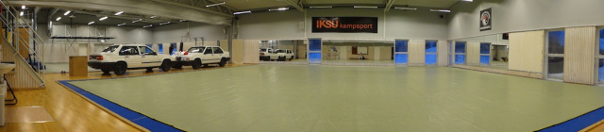
Bastu och bubbelpool
Lägerdeltagarna kan fritt använda bastun och bubbelpoolen i samband med lägret. Ta med badkläder samt en handduk att sitta på i bastun. Viktigt är att vi visar hänsyn till IKSU-medlemmar som nyttjar faciliteterna.
Mat
• Lunch kan köpas på restaurangen Hansson & Hammar på IKSU.
Boende
• Hotell Björken (ca 1 km avstånd från IKSU) erbjuder enkelrum för 650 kr/natt eller dubbelrum för 850 kr/natt.
Resa till Umeå
• Ybuss trafikerar sträckan Stockholm till Umeå flera gånger per dag.
• Norwegian, Malmö Aviation och SAS har ofta bra priser på flyg från Stockholm, Göteborg och Malmö.
• SJ erbjuder idrottsklubbar 20% rabatt. Se Idrottsresor
Kontakt
Har du frågor kan du kontakta Emil Petersson (‭073-032 22 13‬) eller skriva din fråga på facebook-eventets vägg.

